Nyhedsbrev Dameklubben Kokkedal Golfklub februar 2022

Kontingentet på 350 kr., vil for dem som i 2021 har tilmeldt sig Betalingservice blive opkrævet den 1. marts 2022.

Dem der ikke fik tilmeldt sig Betalingsservice i 2021, skal inden den 21. februar i år tilmelde sig i Betalingsservice, og vil så også automatisk blive trukket kontingentet på kr. 350,00 den 1. marts 2022.
Det er meget nemt og sker på en af flg. måder:
Enten på linket til betalingsservice der står i mailen. (det er det nemmeste): Link her:
https://www.betalingsservice.dk/BS/?id=3&pbs=30015584&pbscheck=Axv6SrQujmuiIqEtRtWbtg%3D%3D&dbnr=&dbgr=00001&kundenrLabel=Kundenr.&version=2

Så kommer dette frem:

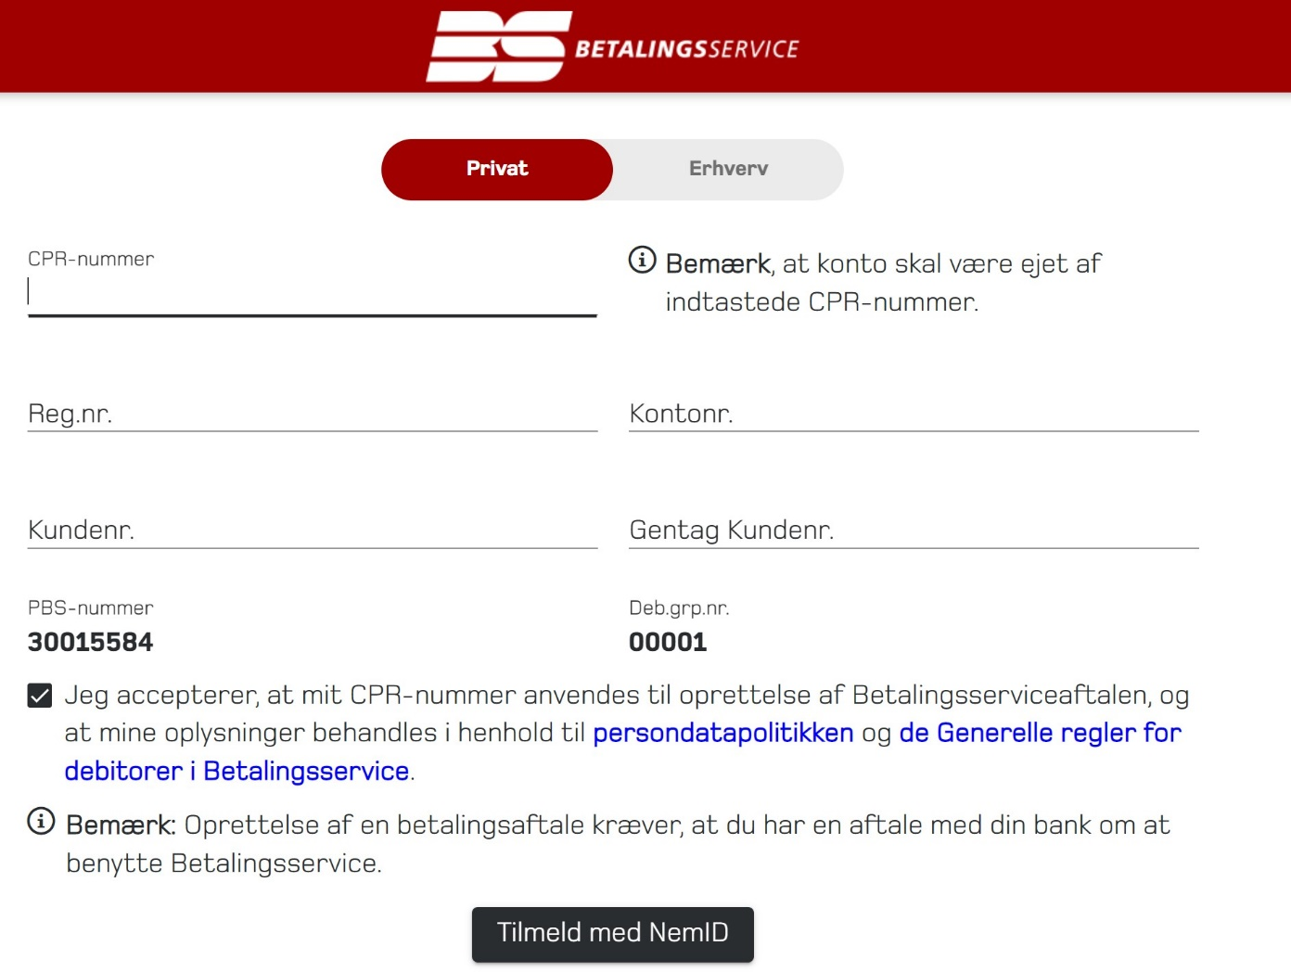
Her skriver du dit medlemsnummer., kun de 4 sidste cifre Dvs. hvis du har
33-1234,
så skriver du 1234.

Eller du kan tilmelde dig i banken:
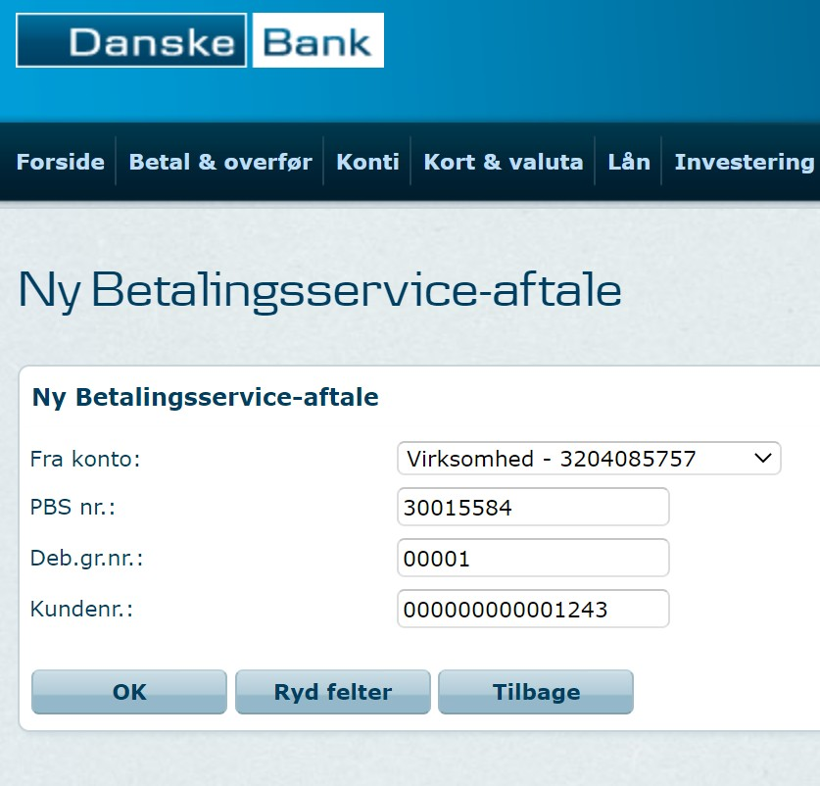
For eksempel Danske bank:
Her skriver du dit medlemsnummer., kun de 4 sidste cifre Dvs. hvis du har
33-1234,
så skriver du 1234.
Her vælger du den konto betalingen skal trækkes fra.

Eller for eksempel Nordea bank:
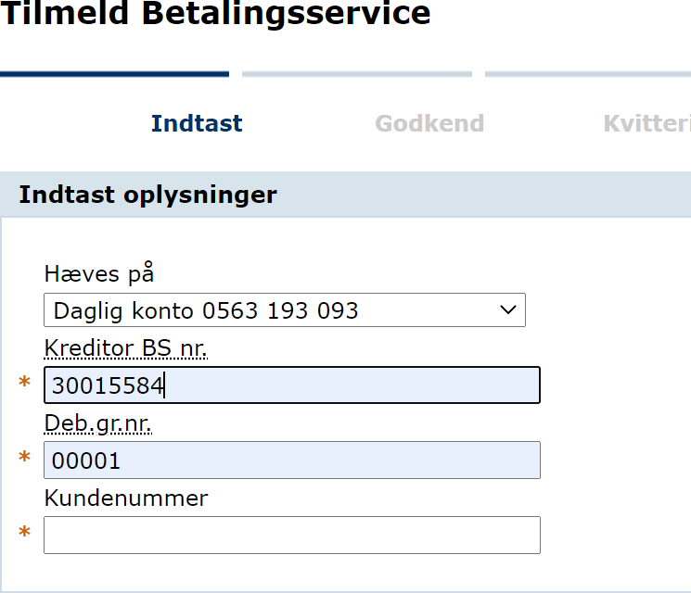
Her skriver du dit medlemsnummer., kun de 4 sidste cifre
Dvs. hvis du har 33-1234,
så skriver du 1234.
Her vælger du den konto betalingen skal trækkes fra.
Har I ikke tilmeldt jer inden den 21. februar vil I få et girokort tilsendt.
Udsendelse af girokort er dyrt og besværligt for Dameklubben
så vi håber meget I får tilmeldt jer Betalingsservice inden 21. februar.

Vi glæder til vi snart skal i gang med sæsonen 2022. Der kommer snart mere information omkring opstart og informationsmøde.

På bestyrelsens vegne
Bettina Søltoft Friis
Kokdamer2970@gmail.com

